

Новгородская область

АДМИНИСТРАЦИЯ БОРОВИЧСКОГО МУНИЦИПАЛЬНОГО РАЙОНА

ПОСТАНОВЛЕНИЕ

01.12.2016 | № 3008

г.Боровичи

О внесении изменения в перечень организаций и объектов,
расположенных на территории муниципального района,
на прилегающей территории которых не допускается
розничная продажа алкогольной продукции

В соответствии с Федеральным законом от 22 ноября 1995 года № 171-ФЗ «О государственном регулировании производства и оборота этилового спирта, алкогольной и спиртосодержащей продукции и об ограничении потребления (распития) алкогольной продукции», Правилами определения органами местного самоуправления границ прилегающих к некоторым организациям и объектам территорий, на которых не допускается розничная продажа алкогольной продукции, утвержденными постановлением Правительства Российской Федерации от 27 декабря 2012 № 1425, Администрация Боровичского муниципального района ПОСТАНОВЛЯЕТ:
1. Внести изменение в перечень организаций и объектов, расположенных на территории муниципального района, на прилегающей территории которых не допускается розничная продажа алкогольной продукции, утвержденный постановлением Администрации муниципального района от 19.01.2015 № 86, дополнив раздел «2. Медицинские организации» строкой 2.58 следующего содержания:
№  п/п | Наименование организации и  объекта | Адрес организации и объекта
1 | 2 | 3
2. Медицинские организации
«2.58. | Кабинет мануальной терапии индивидуального предпринимателя Клецко Александра Леонидовича | г.Боровичи,  ул.Вышневолоцкая, д.20 | ».
2. Утвердить прилагаемую схему границ прилегающих территорий для организаций и объектов, расположенных на территории муниципального района, на прилегающей территории которых не допускается розничная продажа алкогольной продукции.
кн
2

3. Опубликовать постановление в приложении к газете «Красная искра» - «Официальный вестник» и разместить на официальном сайте Администрации Боровичского муниципального района.

Глава муниципального района М.М. Костюхина

УТВЕРЖДЕНА
постановлением Администрации
муниципального района
от 01.12.2016 № 3008

Схема 2.58
Границ прилегающей и обособленной территории
Кабинет мануальной терапии индивидуального предпринимателя
Клецко Александра Леонидовича
г.Боровичи, ул.Вышневолоцкая, д.20

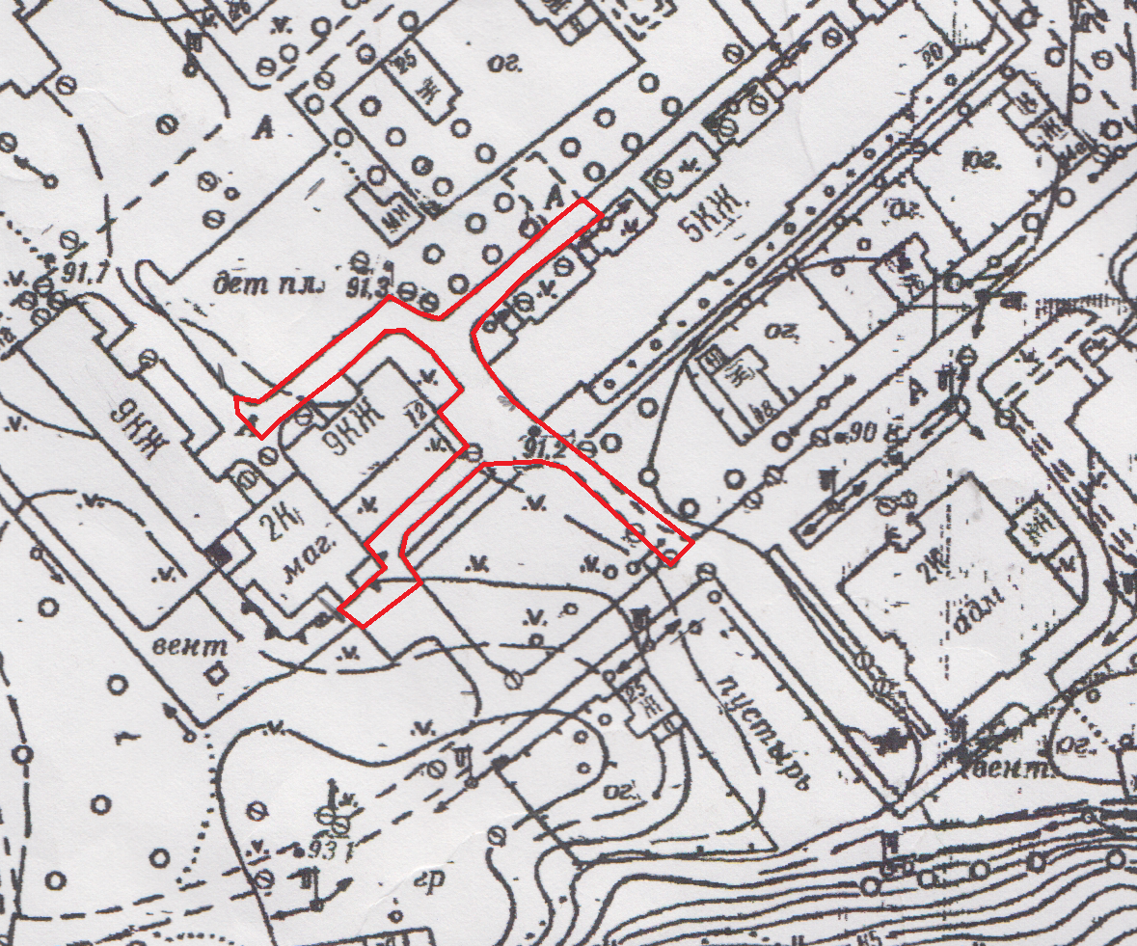

Масштаб 1:2000

- вход

- не допускается розничная продажа алкогольной продукции
_____________________

